Принято  На педагогическом совете  Протокол № 1 от 29.08.23 | Согласовано  Председатель Управляющего Совета МБОУ «СОШ № 9»  ________Е. Н. Жданова | Утверждаю  директор МБОУ  «СОШ № 9»  ___________ Н. В. Тетякова  Приказ № 95-о от 30.08.2023
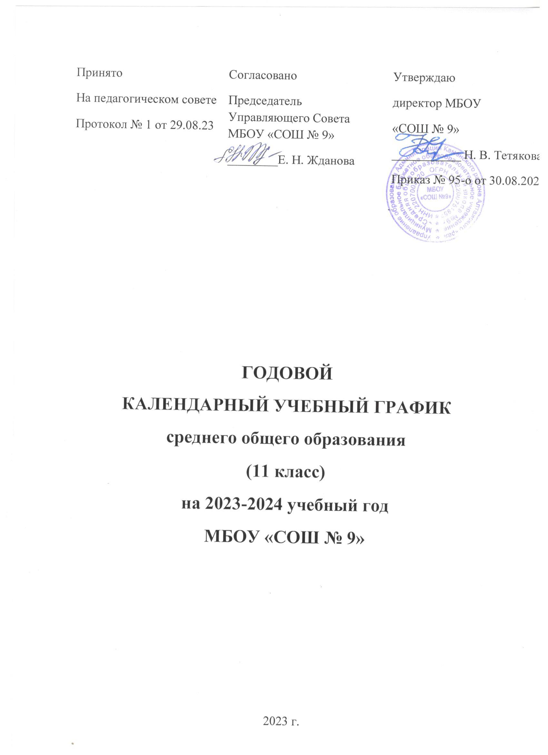

ГОДОВОЙ
КАЛЕНДАРНЫЙ УЧЕБНЫЙ ГРАФИК
среднего общего образования
(11 класс)
на 2023-2024 учебный год
МБОУ «СОШ № 9»

2023 г.
Календарный учебный график муниципального бюджетного общеобразовательного учреждения «Средняя общеобразовательная школа №9» является документом, регламентирующим организацию образовательной деятельности в 2023/2024 учебном году.

Календарный учебный график разработан в соответствии с:
- -Закона РФ «Об образовании» от 29.12.2012г № 273 – ФЗ;
- Федерального государственного образовательного стандарта среднего общего образования, утвержденного приказом Министерства образования и науки РФ от 17.05.2012 г. № 413
- санитарно-эпидемиологических требований СП 2.4.3648-20 и гигиенических нормативов и требований СанПиН 1.2.3685-21.
- ООП СОО МБОУ «СОШ №9
- Устава МБОУ «СОШ №9»;

Регламентирование образовательного процесса на год.
- Продолжительность учебного года при получении основного общего образования составляет 34 недели.

2.Продолжительность учебных периодов

Вид учебного периода | Учебный период |  | Продолжительность
 | Начало | Окончание
1 четверть | 01.09.2023 | 27.10.2023 | 8 учебных недель
2 четверть | 06.11.2023 | 30.12.2023 | 8 учебных недель
3 четверть | 9.01.2023 | 23.03.2023 | 11 учебных недель
4 четверть | 03.04.2023 | 25.05.2023 | 7 учебных недель

3. Продолжительность каникул в течение года

 | Начало каникул | Окончание каникул | Продолжительность каникул
Осенние | 28.10.2023 | 05.11.2023 | 9 дней
Зимние | 31.12.2023 | 08.01.2024 | 9 дней
Весенние | 25.03.2024 | 02.04.2023 | 9 дней
Летние | 27.06.2023 | 31.08.2024 | 97 дня

Регламентирование образовательного процесса на неделю
Продолжительность рабочей недели:
для 11 классов –5-тидневная рабочая неделя (понедельник - пятница); выходные дни– суббота и воскресенье;

Регламентирование образовательного процесса на день
11 классы – I смена в 8.00

Продолжительность урока для обучающихся 11 класса –40 минут.

Расписание звонков:

1 смена |  | Перемены | 2 смена
1 урок | 8-00 - 8-40 | 10 минут
2 урок | 8-50 - 9-30 | 20 минут
3 урок | 9-50 - 10-30 | 20 минут
4 урок | 10-50 - 11-30 | 10 минут
5 урок | 11-40 - 12-20 | 10 минут
6 урок | 12-30 - 13-10 | 10 минут
7 урок | 13-20 - 14-00 | 10 минут | 1 урок | 13-20 - 14-00
 |  | 10 минут | 2 урок | 14-10 - 14-50
 |  | 20 минут | 3 урок | 15-10 - 15-50
 |  | 20 минут | 4 урок | 16-10 - 16-50
 |  | 10 минут | 5 урок | 17-00 - 17-40

Расписание занятий составляется администрацией учреждения по представлению педагогических работников с учетом пожеланий родителей (законных представителей), возрастных особенностей детей и установленных санитарно-гигиенических норм. Внеурочная деятельность в 11- ом классе организуется во вторую смену с предусмотренным временем на обед, но не ранее чем через 30 минут после основных занятий.
Продолжительность занятия внеурочной деятельности составляет 40 минут. Перерывы между занятиями внеурочной деятельности составляют не менее 10 минут. Количество занятий внеурочной деятельности в день допускается не более двух.
В каникулярное время занятия в рамках внеурочной деятельности организуются в форме соревнований, походов, экскурсий по дополнительному расписанию.

Расписание занятий курсов внеурочной деятельности

План внеурочной деятельности (недельный)

Спортивно –оздоровительное направление | 11 | волейбол | 0,5 | Алиев Э. Т.
Социально-коммуникативное направление | 11 | Финансовая грамотность | 0.5 | Ищенко Е. В.
Художественно-эстетическое направление | 11 | Нам все на свете интересно | 0.5 | Алиев Э. Т.
Проектно-исследовательское  направление | 11 | Тригонометрия. Просто. Сложно. Интересно | 0.5 | Ищенко Е. В.
Духовно-нравственное | 11 | Поэзия родного края | 0.5 | Филатова Т. Е.
Гражданско-патриотическое | 11 | В мире прекрасного | 05 | Филатова Т. Е.
Профориентационное направление | 11 | Россия-мои горизонты | 1 | Кун Л. А.
Классный час | 11 | Разговоры о важном | 1 | Кун Л. А.

Организация промежуточной и итоговой аттестации:
Промежуточная аттестация обучающихся проводится с целью оценки качества освоения обучающимися части содержания (по полугодиям) или всего объема учебной дисциплины за учебный год (годовое оценивание).
Государственная итоговая аттестация выпускников 11-х классов проводится в сроки, установленные Федеральной службой по надзору в сфере образования и науки (Рособрнадзор).
Учителя осуществляют планирование прохождения учебного материала с учетом календарного учебного графика.

